XEM HÓA ĐƠN ĐIỆN TỬ CẤP VỀ TÀI KHOẢN
Hóa đơn (điện tử) do Cục Đăng kiểm Việt Nam cấp trả cho DN sẽ được phát hành tự động bởi hệ thống cấp hóa đơn của VNPT, sau khi DN nộp tiền, Cục ĐKVN xác nhận thanh toán, hệ thống sẽ tự động phát hành hóa đơn điện tử về tài khoản DN, để xem hóa đơn DN thao tác theo các bước sau:
B1. Vào địa chỉ Mail của mình
Lần đầu phát hành hóa đơn điện tử, hệ thống sẽ gửi Tên đăng nhập và mật khẩu vào Email của doanh nghiệp (Email của người liên hệ làm thủ tục đăng kiểm).
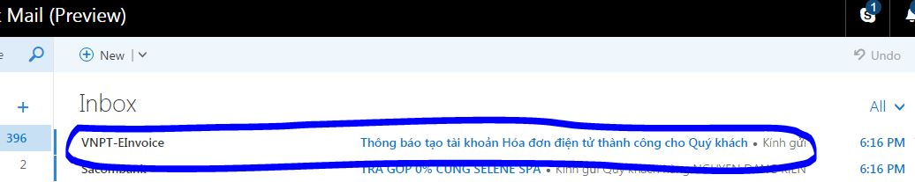

B2. Lấy thông tin đăng nhập
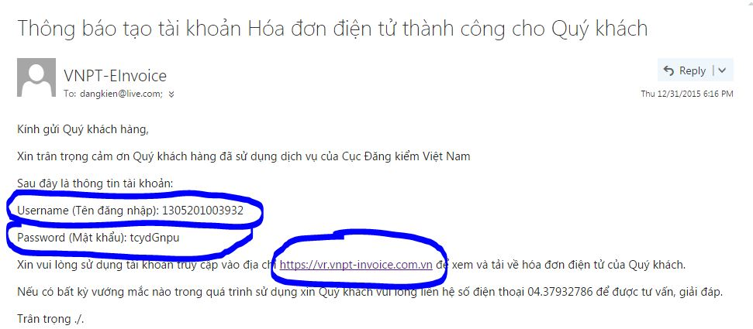
B3. Đăng nhập vào http:/vr.vnpt-invoice.com.vn
Khách hàng nhập các thông tin Tên đăng nhập và Mật khẩu đã có trong mail.
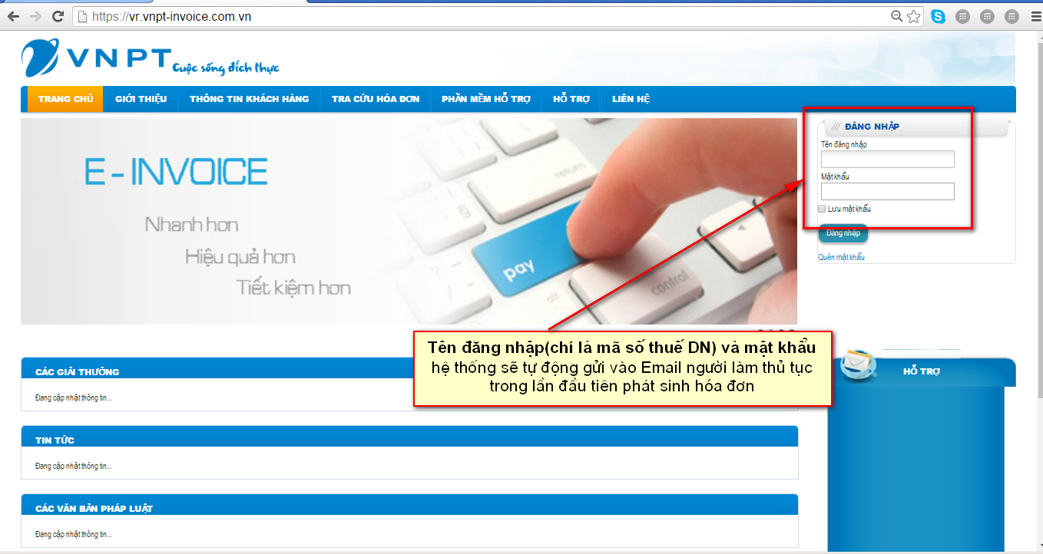

B4: Sau khi đăng nhập

B4.1: Nếu muốn xem Hóa đơn trực tiếp trên WEB,
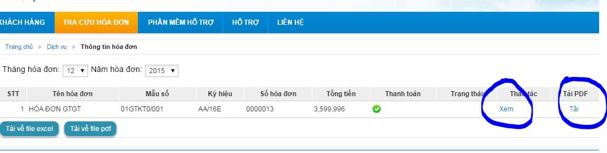
Click “Xem”
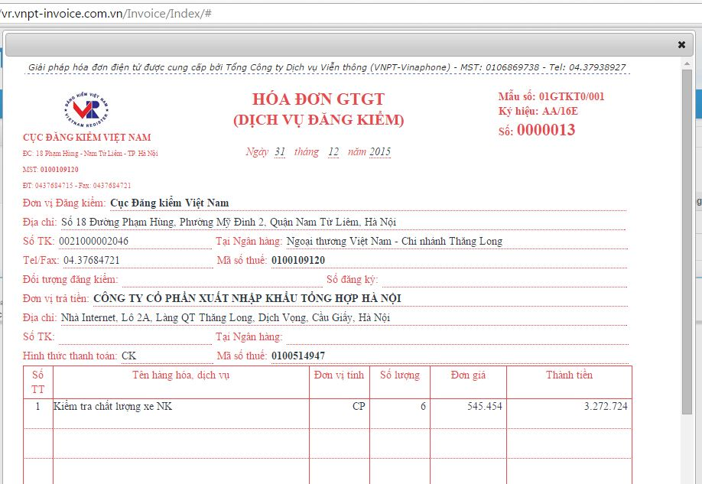

B4.2 Nếu muốn tải hóa đơn về máy

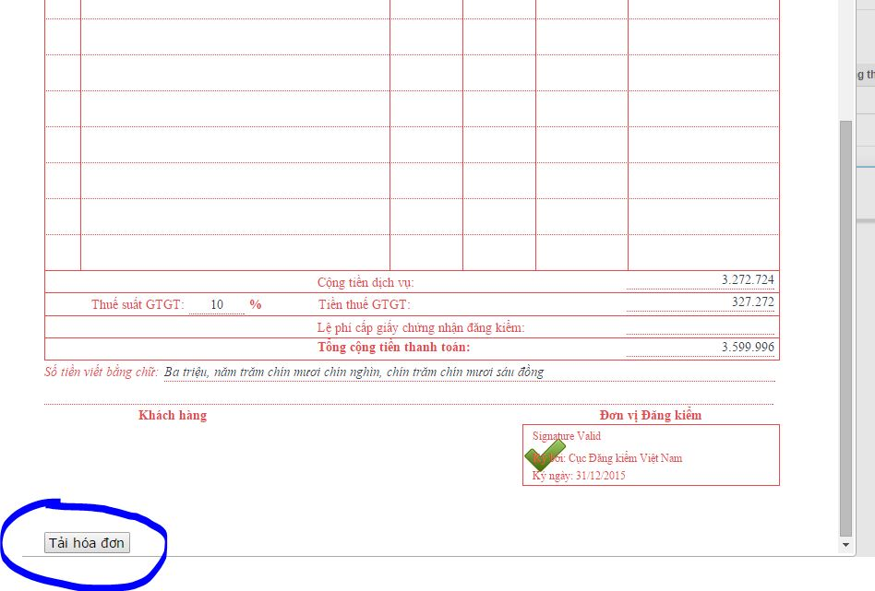

B4.3: Muốn xem Hóa đơn trên máy:

Tải phần mềm xem hóa đơn.

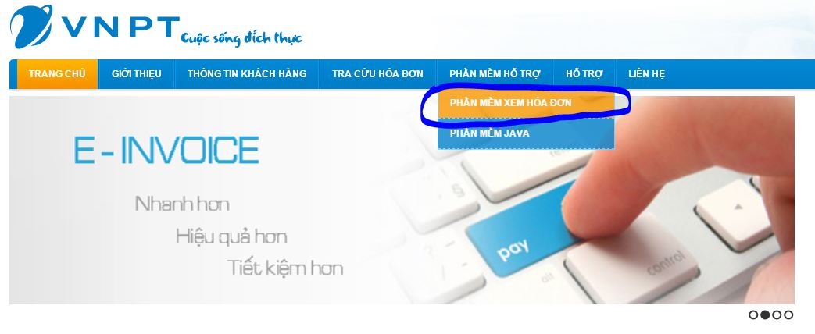

Cài đặt vào máy tính
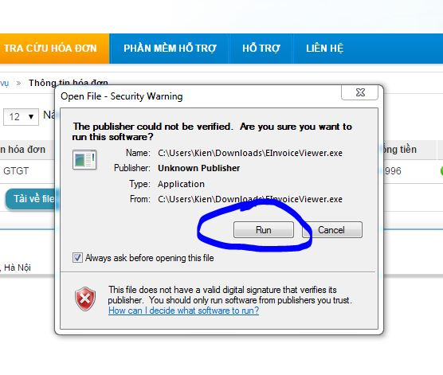

Chuột phải vào file đã tải về:

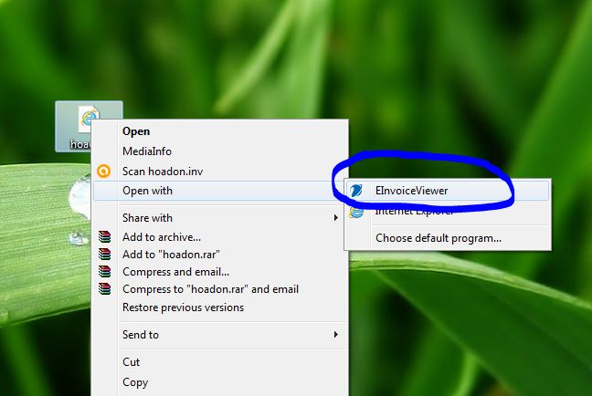

Đây là hình ảnh xem trên máy tính.

